99 millió éves őscsigákat fedeztek fel magyar kutatók
A tudomány számára eddig ismeretlen szárazföldi csigafajokat azonosítottak a mianmari borostyánból. A zárványok kivételes részletességgel őrizték meg az őscsigák legapróbb anatómiai bélyegeit is. A felfedezés fontos új adatokkal szolgál a szárazföldi csigák korai evolúciójáról.
Borostyánkőnek azt a megkövesedett növényi gyantát nevezzük, melynek kora meghaladja a 2,58 millió évet. Világszerte ismertek a földtörténet különböző időszakaiból származó borostyánkő-típusok, ezek közül hazánkban a Bakonyban felfedezett ajkait a legfontosabb. A ma élő gyantatermelő növényeken is megfigyelhető, hogy amikor a kifolyt gyanta még friss és ragacsos, gyakran esnek benne fogságba növényi részek (pl. levelek, magok), vagy akár kisebb-nagyobb állatok. Ezeket a gyanta megszilárdulását és megkövesedését követően zárványoknak nevezzük.
Az északkelet-mianmari Hukawng-völgyben a mai napig bányászott borostyán (amelyet az ország régi neve után a mai napig burmitnak neveznek) a zárványokban leggazdagabb borostyánkő-típus az egész világon. Kora megközelítőleg 99 millió év, vagyis a késő kréta kor legelejéről származik. A burmitból ismert zárványok világa minden képzeletet felülmúl: az eddig burmitban felfedezett különböző növény- és állattaxonok száma meghaladja a kétezret. Számos egyéb mellett ismertek burmitból virágos növények, pókok, skorpiók, rovarok, tízlábú rákok, kétéltűek, kígyók, gyíkok, dinoszauruszok, de még ammoniteszek (kihalt, tengeri, külsővázas lábasfejűek) zárványai is.
2018 óta már 30 szárazföldi csigafajt dokumentáltak burmitból. E zárványok esetében a csigaház sokszor kiváló állapotban őrződött meg, amelyhez kapcsolódva olykor megfigyelhető még a héjhártya (periostracum), a héjfedő (operculum), sőt olykor belső lágyszöveti részek is. Nem is olyan nehéz elképzelni, hogy ezek a lassú mozgású puhatestűek egyszerűen nem voltak elég gyorsak vagy erősek ahhoz, hogy megmeneküljenek a fákon 99 millió évvel ezelőtt lassan lecsorgó gyanta halálos öleléséből.
Magyar kutatók közreműködésével nemrégiben két új szárazföldi csigafaj került publikálásra, amelyeket mianmari borostyánkövekben fedeztek fel. A kutatást Jean-Michael Bichain, a franciaországi colmari Természettudományi és Néprajzi Múzeum kutatója vezette, az eredményeket a Zoosystematica Rossica nevű szaklap közölte le. A kutatásban közreműködött Páll-Gergely Barna (HUN-REN Agrártudományi Kutatóközpont és Szent István Egyetem), Szenti Imre és Kukovecz Ákos (Szegedi Tudományegyetem), valamint Szabó Márton (ELTE Őslénytani Tanszék és MNMKK Magyar Természettudományi Múzeum) is.
A kutatócsapat most megjelent tanulmányában két, a tudomány számára új, burmitban felfedezett őscsigafajt mutatott be a világnak, melyek a Diplommatinidae szárazföldi csigacsaládba tartoznak. Ebbe az alaktanilag igencsak diverz, a mai napig létező csigacsaládba jobbára kisméretű (1-5 mm) fajok tartoznak. A két, most leírt faj az Euthema convexispira és az Euthema torokzselenszkyi nevet kapták. Az előbbi faj esetén a „convexispira” a héj kanyarulatainak domború peremére utal, míg az utóbbi faj Török-Zselenszky Tamás zenész, író és költő után kapta a nevét.
Az Euthema torokzselenszkyi apró holotípusát a Szegedi Tudományegyetem Alkalmazott és Környezeti Kémiai Tanszékén nagy felbontású mikroCT vizsgálatok révén beszkennelték, aminek eredményeképp a kis csigaházról háromdimenzióban forgatható, szabadon átvilágítható digitális modell készült. A 3D-s mikroCT modellen kiválóan láthatóak azok a kicsiny anatómiai jellegek (pl. a szájadékban ülő, „fogszerű” kitüremkedés, a héj igencsak sűrű, ám gyenge bordázottsága, továbbá a tekercsen látható belső lemez [lamella]), amelyek segítettek az E. torokzselenszkyi elkülönítését a nemzetség többi, már ismert fajától.
A kutatók további, burmitból már régebb óta ismert szárazföldi csigafajok (Hirsuticyclus canaliculatus, Cretadiostoma caperatum, Euthema cf. annae) zárványait is közölték, valamint közelebbről még meg nem hatorozott csigazárványokkal (Euthema sp. és Pulchraspira sp.) is gazdagították a csigákra vonatkozó információk még így is szűkös tárházát. Az E. torokzselenszkyi holotípusa, valamint a cikkben most leközölt Pulchraspira sp. példány az MNMKK Magyar Természettudományi Múzeum Őslénytani és Földtani Tárának gyűjteményébe került.
A szárazföldi csigák fosszilis leletanyaga világszerte rendkívül szellős, már ami a hírhedt kréta-végi nagy kihalási eseményt megelőző Mezozoikumot és az azt megelőző Paleozoikumot illeti. Ez rendkívül megnehezíti a szárazföldi csigák evolúciójára vonatkozó hipotézisek (pl. a szárazföld kolonizációjával, valamint a különböző csigacsoportok elterjedési mintázataival kapcsolatos) tesztelését. Ezen okból kifolyólag minden egyes szárazföldi csiga ősmaradvány, amely több puszta kőbeleknél, különösen fontos a tudomány számára.
A most leírt új fajok felfedezésével a mianmari borostyánból ismert szárazföldi csigafajok száma 32-re nőtt. Ez azonban nem jelenti azt, hogy a paleontológia akár csak megközelítette a burmitból leírható szárazföldi csigafajok maximális számát. Egyes becslések szerint a burmitban 500 zárványonként egy puhatestű akad, és további többszáz csigazárvány ismert magángyűjteményekben. Ez egyenesen arra enged következtetni, hogy a mianmari borostyán szárazföldi csigazárványai jelen ponton még csak kevéssé ismertek, és a most bemutatott új fajok és példányok arra utalnak, hogy a burmai borostyán folyamatos kutatása valószínűleg további új fajokat és már leírt csoportokhoz tartozó, további, szerencsés esetben informatívabb példányokat eredményez majd.
Sajtókapcsolat:
- kommunikacio@elte.hu
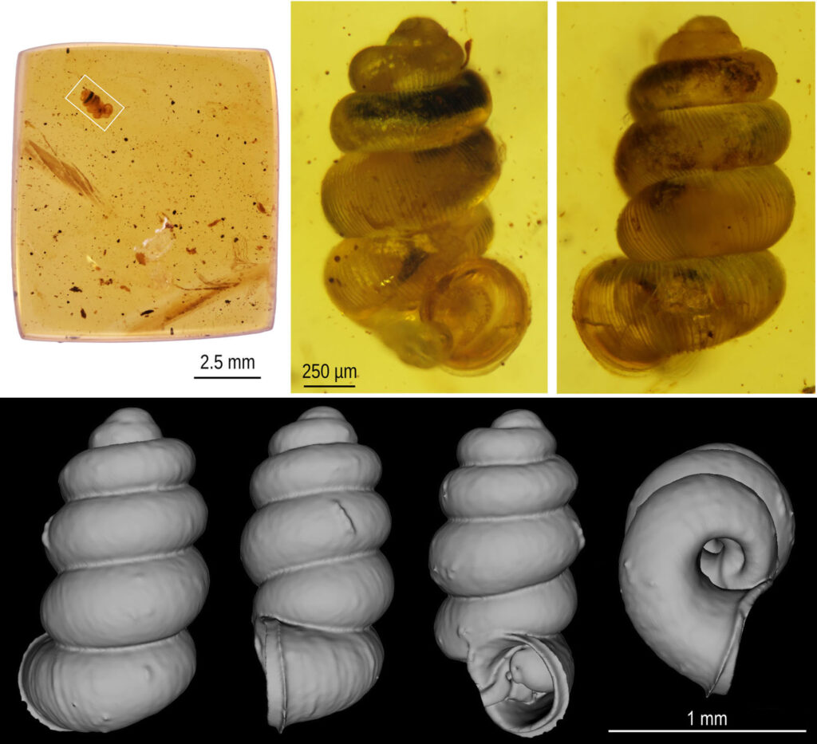 | © Forrás: Bichain és mtsai., 2025
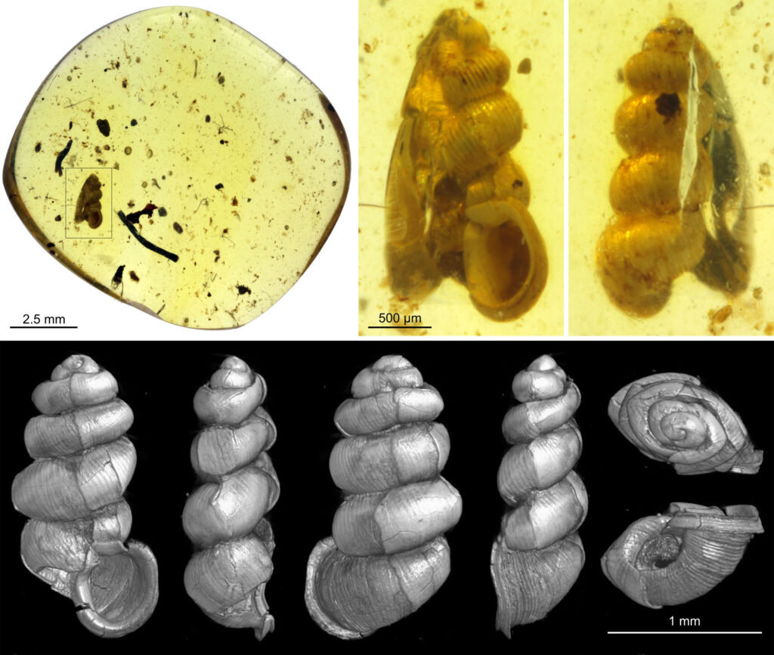 | © Forrás: Bichain és mtsai., 2025
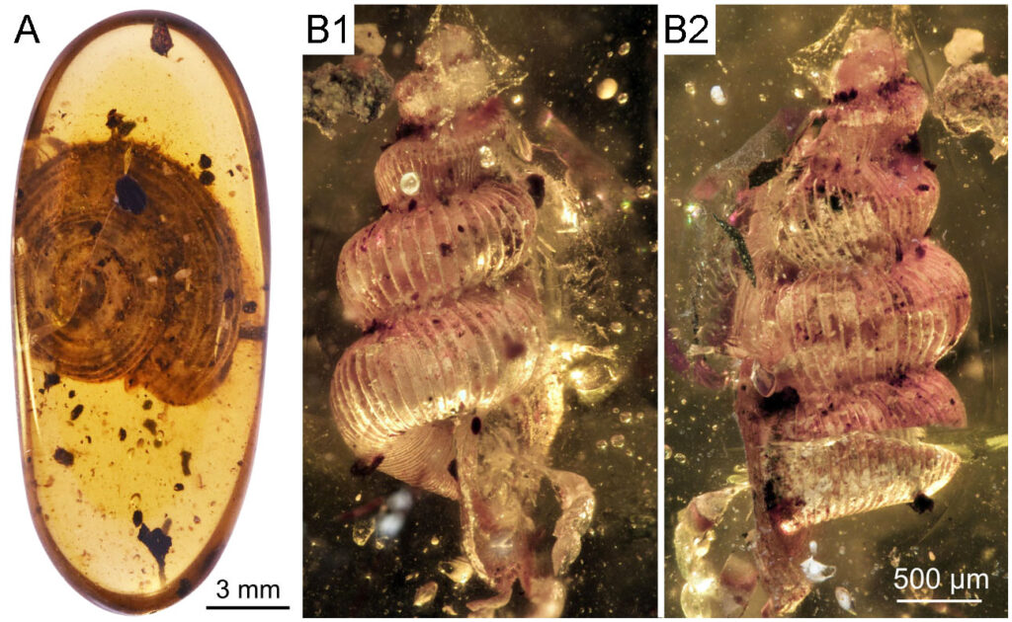 | © Forrás: Bichain és mtsai., 2025
Eredeti tartalom: Eötvös Loránd Tudományegyetem
Továbbította: Helló Sajtó! Üzleti Sajtószolgálat
Ez a sajtóközlemény a következő linken érhető el:

